UDHËZIM I PËRBASHKËT
Nr. 91, datë 30.4.2026

MBI BASHKËPUNIMIN E STRUKTURAVE TË MINISTRISË PËR EVROPËN DHE PUNËT E JASHTME, MINISTRISË SË PUNËVE TË BRENDSHME DHE SHËRBIMIT INFORMATIV TË SHTETIT, PËR PROCEDURAT E LËSHIMIT TË VIZAVE PËR TË HUAJT

Në mbështetje të nenit 102, pika 4, të Kushtetutës; të nenit 22, pika 5, nenit 24, pika 2, nenit 25, pika 6, nenit 28, pika 2, nenit 29, pika 3, të ligjit nr. 79/2021, “Për të huajt”, të ndryshuar, si dhe të vendimit të Këshillit të Ministrave nr. 858/2021, “Për përcaktimin e kritereve, të procedurave e të dokumentacionit për hyrjen, qëndrimin dhe trajtimin e të huajve në Republikën e Shqipërisë”, të ndryshuar, me qëllim harmonizimin e procedurave ndërmjet institucioneve përgjegjëse për lëshimin e vizave, hyrjen, qëndrimin dhe tranzitimin e shtetasve të huaj në Republikën e Shqipërisë, ministri i Punëve të Brendshme, ministri për Evropën dhe Punët e Jashtme dhe drejtori i Shërbimit Informativ të Shtetit

UDHËZOJNË:

I. INSTITUCIONET E PËRFSHIRA NË PROCEDURËN E LËSHIMIT TË VIZAVE PULLË DHE ELEKTRONIKE
1. Autoritetet përgjegjëse, që bashkëpunojnë në procesin e lëshimit të vizave pullë dhe elektronike për hyrjen, qëndrimin dhe kalimin tranzit të të huajve në Republikën e Shqipërisë, janë:
a) në Ministrinë për Evropën dhe Punët e Jashtme (më poshtë MEPJ) – Drejtoria e Çështjeve Konsullore (më poshtë “DÇK”) dhe misionet diplomatike dhe postet konsullore (më poshtë “MDPK”) të Republikës së Shqipërisë jashtë vendit;
b) në Ministrinë e Punëve të Brendshme (më poshtë “MPB”) – Departamenti për Kufirin dhe Migracionin në Drejtorinë e Përgjithshme të Policisë së Shtetit (më poshtë “DKM”);
c) Shërbimi Informativ i Shtetit (më poshtë “SHISH”).
2. Brenda fushës së tyre të përgjegjësisë, autoritetet e sipërpërmendura bashkëveprojnë për çështjet që lidhen me trajtimin e aplikimeve për viza, hyrjen, qëndrimin dhe kalimin tranzit të të huajve, në përputhje me afatet dhe procedurat e përcaktuara në këtë udhëzim. Aplikimi për vizë, në të gjithë statuset nëpër të cilat procedohet, do të konsiderohet konfidencial dhe nuk mund të jepet informacion i detajuar, përveç atij në sistemin e-visa.al apo në shërbimin e lejes unike. Gjatë procesit të verifikimit të aplikimit për vizë, është rreptësisht i ndaluar komunikimi i aplikuesit, ftuesit, apo i çdo subjekti tjetër me strukturat përgjegjëse, përveç rasteve kur këto struktura i kontaktojnë.
II. PROCEDURA E APLIKIMIT PËR VIZË NË MDPK
1. Misionet Diplomatike dhe Postet Konsullore të RSH-së pranojnë kërkesat online për pajisje me vizë të shtetasve të atij vendi apo rezidentë në atë vend, sipas listës në aneksin 4, të vendimit të Këshillit të Ministrave nr. 858/2021, “Për përcaktimin e kritereve, të procedurave e të dokumentacionit për hyrjen, qëndrimin dhe trajtimin e të huajve në Republikën e Shqipërisë”, të ndryshuar, apo të përfaqësuesve të shoqërive turistike shqiptare ose të shtetasve të tjerë të huaj, sipas miratimit paraprak të DÇK-së, në MEPJ.
2. Pranimi dhe shqyrtimi i kërkesës për vizë pullë ose elektronike, të paraqitur online nga i huaji në MDPK-të, kryhet nga nëpunësi konsullor i autorizuar dhe i trajnuar për çështjet e vizave, si dhe i certifikuar për shqyrtimin e dokumentacionit të klasifikuar, i cili në rast dyshimi interviston të huajin për verifikimin e fakteve të paraqitura në kërkesë (më poshtë “Konsulli”).
3. Aplikimi për vizë pullë ose elektronike pranohet kur dokumentacioni i ngarkuar online është në përputhje me parashikimet e vendimit të Këshillit të Ministrave nr. 858, datë 29.12.2021, të ndryshuar. Konsulli kalon në parregullsi statusin e aplikimit kur konstaton se dokumentacioni nuk është i plotë, ose kur kërkon dokumentacion shtesë nëse e gjykon të arsyeshme. Arsyeja e parregullsisë i komunikohet të huajit elektronikisht nëpërmjet sistemit e-visa.al.
4. Në raste kur i huaji aplikon për leje unike, aplikimi për vizë pullë ose elektronike bëhet online nëpërmjet shërbimit të lejes unike në e-albania.al, sipas përcaktimeve të VKM-së nr. 858/2021, të ndryshuar, duke ngarkuar dokumentacionin e nevojshëm dhe mandat pagesën e tarifës së vizës, e cila është e pakthyeshme.
5. Pas paraqitjes së aplikimit, konsulli kryen verifikimin e plotësimit të kritereve ligjore dhe plotësimin e dokumentacionit përkatës:
a) në rastet kur aplikimi nuk përmbush kriteret, konsulli e kalon aplikimin në statusin parregullsi, duke bërë shënimet përkatëse dhe duke udhëzuar saktë aplikuesin nëpërmjet shënimeve në sistemin e-visa.al;
b) në rastet kur aplikanti nuk reflekton dokumentacionin sipas kritereve dhe udhëzimeve të konsullit, për herë të tretë, konsulli ka të drejtë të refuzojë aplikimin;
c) në rastet kur aplikimi nuk përmbush asnjë kriter ligjor, konsulli ka të drejtë të refuzojë menjëherë aplikimin për vizë.
6. Pas pranimit të aplikimeve për vizë pullë ose elektronike dhe pagesës së tarifës së vizës, konsulli brenda 1 (një) dite pune, procedon aplikimet pranë DÇK-së. Në momentin e përcjelljes për vlerësim, Konsulli verifikon përsëri të dhënat në aplikim, duke vendosur prioritetin e trajtimit të aplikimit (normal, i lartë, shumë i lartë) dhe në rubrikën “shënime” vendos vlerësimin mbi dokumentacionin dhe mendimin (pozitiv, negativ apo i dyshuar). Ai mban përgjegjësi për saktësinë e përcjelljes së të dhënave.
7. Aplikimi për vizë elektronike përfundon me njoftimin e vendimit mbi kërkesën për vizë dhe në rast miratimi, me gjenerimin dhe përcjelljen elektronike të vizës. Aplikimi për vizë pullë, në rast miratimi në sistemin e-Visa, përfundon me njoftimin e vendimit mbi aplikimin dhe caktimin e datës dhe orës së paraqitjes në Misionin Diplomatik ose Postin Konsullor për tërheqjen e vizës. Afati për njoftimin e vendimit është 5 (pesë) ditë pune nga data e pagesës së tarifës së vizës në rastin e aplikimeve për leje unike dhe 4 (katër) ditë pune në rastin e aplikimeve për leje qëndrimi, përveç rasteve kur parashikohen afate të tjera në marrëveshje ndërkombëtare.
8. Në rast se gjatë procedurës së pranimit të aplikimit online konstatohet paraqitja e dokumenteve të falsifikuara, Konsulli refuzon dhënien e vizës, duke specifikuar në aplikim “REFUZUAR”, shënon datën e refuzimit, administron dokumentin e falsifikuar, si dhe informon zyrtarisht MEPJ-në për rastin e konstatuar dhe vepron sipas udhëzimeve që i jepen.
9. Në rastet e aplikimit për pajisje me leje unike për kategoritë e të huajve, që në bazë të ligjit i nënshtrohen detyrimit për marrjen e miratimit të punësimit, aplikimi për vizë shqyrtohet pas miratimit të punësimit nga autoriteti përgjegjës për çështjet e punësimit.
10. Pas miratimit të punësimit, konsulli kryen verifikimin e përmbushjes së kritereve ligjore dhe të dokumentacionit shoqërues për aplikimin për vizë:
a) në rast kur aplikimi për vizë ka mbërritur pa asnjë dokument nga FER-i ose konstatohen parregullsi në dokumentacion, konsulli e kalon në statusin “parregullsi konsulli”, duke bërë shënimet përkatëse dhe duke udhëzuar aplikuesin nëpërmjet shënimeve në sistemin e-visa.al;
b) në rastet kur aplikanti nuk reflekton dokumentacionin sipas kritereve dhe udhëzimeve të konsullit, për herë të tretë, konsulli ka të drejtë të refuzojë aplikimin;
c) afati për reflektimin e parregullsive në sistemin e-Albania dhe e-visa.al është deri në 3 (tri) ditë pune. Në rast të mos respektimit të këtij afati, sistemi refuzon automatikisht aplikimin për vizë.
11. Pas miratimit të vizës, në rastet e aplikimit për leje unike/qëndrimi, aplikimi i përcillet për shqyrtim dhe vlerësim autoritetit përgjegjës vendor për kufirin dhe migracionin. Shqyrtimi dhe vlerësimi i aplikimit kryhet pas hyrjes së të huajit në territorin e Republikës së Shqipërisë. Vlefshmëria e vizës së miratuar fillon nga data e hyrjes së parë në territor e të huajit.
III. PROCEDURA E TRANSFERIMIT TË APLIKIMIT NË NJË MDPK TJETËR
1. Për interesa shtetërorë, raste humanitare ose rrethana të tjera të justifikuara, aplikimet për vizë pullë dhe elektronike mund të pranohen në një MDPK të ndryshme nga lista e miratuar në aneksin 4, të vendimit të Këshillit të Ministrave nr. 858, datë 29.12.2021, të ndryshuar. Transferimi i aplikimit bëhet pas miratimit nga DÇK-ja në MEPJ, për rastet, si më poshtë:
a) bazuar në kërkesën e aplikantit apo pritësit të tij, sipas formularit në aneksin nr. 1 dhe dokumentacionit mbështetës;
b) bazuar në kërkesën e paraqitur nëpërmjet postës zyrtare elektronike të DÇK-së;
c) në rastet kur DÇK-ja transferon rastet për arsye objektive të ndonjërës MDPK, pa pasur kërkesë nga vetë aplikantët.
2. Brenda ditës së punës, DÇK-ja shqyrton kërkesën për transferimin e aplikimit të të huajit së bashku me dokumentacionin mbështetës, merr vendim dhe transferon aplikimin për vizë në sistemin e-visa.al ku shtetasi i huaj njoftohet me email për ndryshimin e kodit të aplikimit. Për miratimin e transferimit të aplikimit për vizë njoftohet MDPK-ja respektive që do të shqyrtojë aplikimin.
3. Në rast refuzimi, brenda 5 ditëve pune pas marrjes së njoftimit, të interesuarit kanë të drejtën e apelimit, duke paraqitur dokumentacion ose argumente shtesë. Kërkesa për apelim i drejtohet DÇK-së, bashkë me dokumentacionin shtesë në mbështetje të kërkesës për transferim. DÇK-ja shqyrton kërkesën për apelim dhe merr vendim brenda 2 ditëve pune, duke njoftuar përgjigjen me shkrim. Korrespondenca mund të kryhet dhe përmes postës elektronike. Me shqyrtimin e kërkesës për apelim, procesi i shqyrtimit të transferimit konsiderohet i përfunduar.
IV. PROCEDURA E VLERËSIMIT TË APLIKIMEVE PËR VIZË
1. Nëpunësi i autorizuar për shqyrtimin e vizave në DÇK (më poshtë “nëpunësi shqyrtues”) kryen veprimet paraprake verifikuese për rregullshmërinë e aplikimeve të dërguara nga MDPK-ja dhe përcjell brenda 1 dite pune aplikimet për vlerësim në drejtim të DKM-së dhe SHISH-it në sistemin e-Visa.
2. DKM-ja shqyrton dhe verifikon kërkesat për vizë të përcjella nga MEPJ, duke konsultuar bazat e të dhënave të Policisë së Shtetit dhe profilet e hartuara nga analiza e riskut për vendet e origjinës. Kur vlerësohet e nevojshme, DKM-ja konfirmon me ftuesin ekzistencën e ftesës përkatëse për shtetasin e huaj.
3. Brenda 4 (katër) ditëve punë në rastin e aplikimeve për leje unike dhe 3 (tre) ditëve punë në rastin e aplikimeve për leje qëndrimi, DKM-ja dhe SHISH-i japin vlerësimin dhe vendimin e tyre në modulin e-Visa, nëse kërkesa duhet të miratohet ose refuzohet. DKM-ja dhe SHISH-i kanë të drejtë t’i kërkojnë DÇK-së zgjatje të afatit për vlerësim të aplikimit dhe për 2 ditë të tjera pune. Për raste të veçanta, kur është i domosdoshëm verifikimi i detajuar i të dhënave, afati i dhënies së mendimit nga DKM-ja dhe SHISH-i mund shtyhet edhe për 2 ditë të tjera pune.
4. Për vizë të tipit “C” – turizëm, trajtimi brenda 1 (një) dite pune për shtetet Bahrejn, Indonezi, Jordani, Oman dhe Tajlandë me dokumentacionin, si më poshtë:
a) Formulari i aplikimit;
b) Fotokopje e dokumentit të vlefshëm të udhëtimit së paku 3 muaj më shumë se afati i vizës së kërkuar;
c) Fotografi e aplikuesit, e cila duhet të jetë bërë jo më përpara se 6 (gjashtë) muaj nga data e aplikimit me përmasa 47 mm x 36 mm (555px X 435 px X 300 DPI);
ç) Rezervim hoteli/akomodimi;
d) Deklarata sipas përcaktimeve ligjore, ku të shprehet pëlqimi i prindit ose i kujdestarit ligjor sipas legjislacionit në fuqi për udhëtimin e të miturit (për fëmijët minorenë).
5. Të gjitha përgjigjet në modulin e-Visa për refuzim vize nga ana e DKM-së dhe SHISH-it, duhet të arsyetohen me argumentimin përkatës ligjor mbi arsyet e refuzimit. Përgjigjet e dhëna grupohen duke respektuar rregullat, si më poshtë:
a) rregullshmëria e dokumentit të paraqitur të udhëtimit;
b) justifikimi i qëllimit dhe kushteve të udhëtimit;
c) dëshmia se zotëron mjete të mjaftueshme jetese për kohëzgjatjen e qëndrimit ose për rikthimin në vendin e origjinës/vendbanimit ose për të kaluar tranzit në një vend të tretë;
ç) respektimi i afateve në qëndrimet paraardhëse në territorin e Republikës së Shqipërisë;
d) dëshmia se zotëron siguracionet e përshtatshme mjekësore;
dh) besueshmëria e duhur për motivin e kërkesës dhe të kushteve të qëndrimit;
e) garantimi i detyrimit për të lënë territorin e Republikës së Shqipërisë para përfundimit të vlefshmërisë së vizës C (për qëndrim afatshkurtër);
ë) refuzim mbështetur në të dhënat që posedojnë strukturat përgjegjëse, sipas nenit 28, të ligjit, “Për të huajt”. Në rastin kur arsyeja e refuzimit është informacion i klasifikuar, trajtohet sipas ligjit nr. 10/2023, “Për informacionin e klasifikuar”, duke mos ekspozuar institucionin që ka dhënë arsyen e refuzimit.
6. Nëpunësi shqyrtues në DÇK, përcjell brenda 1 dite pune vendimin përfundimtar në MDPK-në përkatëse. Për vizat e refuzuara jepet arsyeja e argumentuar. Aplikanti njoftohet nga MDPK-ja për refuzimin e vizës, si dhe për arsyen e këtij vendimi nëpërmjet sistemit e-visa.al ose me formularin si në aneksin nr. 2., i cili gjenerohet nga sistemi e-visa.al.
7. Për rastet e kërkesave për vizë nga personalitetet e njohura shtetërore, si dhe personalitete të shquara në fusha të ndryshme, vizita e të cilëve në Shqipëri vlerësohet si interes kombëtar, me rekomandimin e kreut të misionit ku kryhet aplikimi, DÇK-ja mund të japë miratimin me procedurë urgjente, brenda 1 ditë pune, duke mos kryer konsultime me strukturat e DKM-së dhe SHISH-it.
V. PROCEDURA E LËSHIMIT TË VIZËS PULLË DHE/OSE ELEKTRONIKE
1. Për të huajt që do të qëndrojnë në Shqipëri, për një periudhë mbi 90 ditë brenda 180 ditëve, lëshohet viza e qëndrimit e tipit D, me vlefshmëri 1-vjeçare dhe kohë qëndrimi 90 ditë, por jo më shumë se 180 ditë, sipas përcaktimeve të nenit 21, të ligjit nr. 79/2021, “Për të huajt”, të ndryshuar. I huaji bëhet me dije për procedurat, dokumentacionin e nevojshëm dhe afatet e qëndrimit në territorin e Republikës së Shqipërisë.
2. Viza pullë, pas printimit nga sistemi e-visa.al, pozicionohet në një faqe të lirë të pasaportës. Faqja përballë të jetë, gjithashtu, e lirë. Pulla vendoset në mënyrë të tillë që fundi i saj të orientohet nga ana e jashtme e dokumentit.
3. Lëshimi/refuzimi i vizës, si dhe informacioni për vizën e lëshuar ruhen në sistemin e-Visa. Gjithashtu, informacioni i plotë për vizën e miratuar/refuzuar transferohet në sistemin TIMS (moduli hyrje/dalje) online. Pikat e Kalimit Kufitar (më poshtë “PKK”) duhet të kenë informacionin e plotë për vizën e lëshuar, para se i huaji të paraqitet për të hyrë në territor.
4. Në rastin e vizës elektronike, pas miratimit, kjo e fundi i përcillet aplikantit me anë të postës elektronike. Aplikanti e printon vizën nga cilido vend që ndodhet, me kushtin që të jetë jashtë territorit të RSH-së. Aplikuesi para hyrjes në territor duhet të paraqesë vizën elektronike të printuar nga email-i, si dhe dokumentin e identifikimit me të cilin ka aplikuar. Gjithashtu, vizën elektronike shtetasi i huaj duhet ta paraqesë edhe gjatë daljes nga territori i RSH-së në çdo PKK, me qëllim verifikimin e respektimit të afateve të vlefshmërisë së vizës.
5. Në rastin e vizës pullë, pas aprovimit, shtetasit duhet të paraqiten fizikisht në Misionin Diplomatik apo Postin Konsullor të RSH-së nga ku kanë kryer procedurën e aplikimit, me përjashtim të rasteve të përcaktuara në VKM-në nr. 858/2021, të ndryshuar.
6. Verifikimi i vizës elektronike kryhet nëpërmjet sistemit e-visa.al nga përdoruesit e tij, nëpërmjet aplikacionit SQsign ose nëpërmjet verifikimit manual në faqen zyrtare të e-visa.al (aneksi 4).
VI. PROCEDURA E LËSHIMIT TË VIZËS NË KUFI
1. Në rastet e parashikuara në nenin 25, pika 2, shkronja “d”, të ligjit nr. 79/2021, “Për të huajt”, të ndryshuar, lëshimi i vizës në PKK bëhet me kërkesë të MEPJ-së, sipas procedurave në vijim:
a) kërkesa për pajisjen me vizë në kufi të shtetasve të huaj i drejtohet MEPJ-së nga institucionet shtetërore apo institucionet e tjera;
b) kërkesa duhet të përmbajë:
i. të dhëna të mjaftueshme për aktivitetin dhe argumentimin e interesit shtetëror ose detyrimeve ndërkombëtare;
ii. argumentimin për pamundësinë për pajisjen me vizë në PDK jashtë vendit;
iii. përmbushjen e detyrimeve dhe garancive ligjore të marrjes përsipër të akomodimit të të huajve të ftuar, qëndrimit dhe largimit të tyre brenda afateve të vizës së kërkuar;
iv. informacion për mbërritjen e të huajit, qëndrimin dhe largimin nga Shqipëria;
v. formularin e plotësuar për kërkesën për vizë në kufi, si në aneksin nr. 3;
c) pas vlerësimit të kërkesës, DÇK-ja i përcjell DKM-së, jo më vonë se 48 orë para lëshimit të vizës, kërkesën e miratuar për pajisjen me vizë në kufi të të huajit/ve, e cila duhet të përmbajë informacion mbi:
i. gjeneralitetet e personit/ave që kërkohet të pajiset/en me vizë;
ii. dokumentin e udhëtimit;
iii. llojin e vizës;
iv. afatin e lëshimit dhe të përfundimit të vlefshmërisë së vizës;
v. afatin e përdorimit;
vi. kushtin me/pa pagesë;
vii. PKK-ja ku do të lëshohet viza;
ç) DÇK-ja i dërgon njëkohësisht konfirmimin mbi vizën në kufi palës së interesuar, për të lehtësuar qarkullimin e të huajve në kufijtë e shteteve të tjera;
d) DKM-ja përcjell menjëherë kërkesën për vizë në kufi në strukturat vendore të kufirit dhe migracionit, si dhe PKK-së ku i huaji do të paraqitet për marrjen e vizës dhe hyrjen në Shqipëri;
dh) përgjegjësi i turnit në PKK pajis me vizë, sipas kërkesës së miratuar të MEPJ-së ardhur nëpërmjet DKM-së, duke kryer procedurat e zakonshme kufitare të verifikimit të hyrjes dhe të qëndrimit në RSH për shtetasit e huaj;
e) informacioni mbi vizën e dhënë regjistrohet në modulin përkatës të e-Visa;
ë) autoriteti përgjegjës vendor për kufirin dhe migracionin i dërgon SHISH-it, në formë shkresore, informacion mbi vizën e dhënë deri në përfundimin e përmirësimeve në modulin e-Visa për regjistrimin e vizave të lëshuara në kufi;
f) autoriteti i PKK-së ka të drejtën e refuzimit të hyrjes/vizës, nëse se i huaji nuk i plotëson kushtet e hyrjes, kalimit tranzit dhe të qëndrimit në territorin e RSH-së. Për këtë njoftohet DÇK-ja dhe DKM-ja.
2. Në rastet e parashikuara në nenin 25, pika 2, shkronja “ç”, të ligjit nr. 79/2021, “Për të huajt”, pas procedurës së aplikimit online për vizë në kufi në sistemin e-visa.al, përgjegjësi i turnit në PKK pajis me vizë elektronike/pullë tranzit të huajt, anëtarë të mjeteve të lundrimit, të cilët kërkojnë të imbarkohen apo riimbarkohen në një nga portet shqiptare, sipas procedurave në vijim:
a) i huaji, anëtar i mjetit të lundrimit dhe agjencia shqiptare portuale aplikojnë online në sistemin e-visa.al;
b) përgjegjësi i turnit verifikon dokumentacionin, vendos vizën pullë në dokumentin e udhëtimit ose gjeneron vizën elektronike, si dhe bën shënimet në regjistrin elektronik për të huajt (REH), njofton PKK-në përkatëse ku do të bëhet imbarkimi apo riimbarkimi i të huajit anëtar të ekuipazhit të lundrimit të pajisur me vizë dhe pasqyron informacionin mbi vizën e dhënë në komunikatën ditore;
c) PKK-ja në të cilën bëhet imbarkimi apo riimbarkimi, në momentin e imbarkimit apo riimbarkimit bën regjistrimin në dalje të anëtarit të mjetit të lundrimit dhe njofton PKK-në që ka lëshuar vizën për veprimet e kryera;
ç) në rast mos njoftimi të PKK-së lëshuese të vizës, brenda afatit të vlefshmërisë së vizës nga PKK-ja ku do të bëhej imbarkimi apo riimbarkimi, autoriteti i PKK-së lëshues i vizës njofton nëpërmjet autoritetit vendor të kufirit dhe migracionit, autoritetin vendor të kufirit dhe migracionit në të cilin ndodhet PKK-ja ku do të bëhej imbarkimi apo riimbarkimi i anëtarit të mjetit të lundrimit, për të vijuar me procedurat e parashikuara ndaj shtetasit të huaj dhe agjencisë portuale, e cila ka bërë garancinë për shtetasin e huaj, në përputhje me parashikimet e ligjit nr. 79/2021, “Për të huajt”, të ndryshuar;
d) dokumentacioni përkatës për lëshimin e vizës ruhet në PKK për një afat 1-vjeçar. Autoriteti përgjegjës vendor për kufirin dhe migracionin, dërgon informacion mbi vizën e dhënë SHISH-it, deri në përfundimin e përmirësimeve në modulin e-Visa për regjistrimin e vizave të lëshuara në kufi.
3. Në rastet e parashikuara në nenin 25, pika 2, shkronja “ç”, të ligjit nr. 79/2021, “Për të huajt”, të ndryshuar, përgjegjësi i turnit në PKK pajis me vizë tranzit, sipas procedurave të përshkruara në pikën 2, të kreut VI, të këtij udhëzimi, anëtarët e huaj të mjetit të lundrimit, që duhet të kthehen në vendin e origjinës pas përfundimit të kontratës apo në rastet e ndryshimit të ekuipazhit të mjeteve lundruese.
4. Përgjegjësi i turnit në PKK pajis me vizë të huajin për rastet e parashikuara në nenin 25, pika 2, shkronjat “a” dhe “c”, të ligjit nr. 79/2021, “Për të huajt”, të ndryshuar, duke proceduar si vijon:
a) plotëson një raport shërbimi mbi situatën emergjente të krijuar dhe kur është e mundur i bashkëlidh këtij raporti dokumente shtesë, nga institucione shtetërore ose jo, të përfshira në situata emergjente;
b) kërkon miratim me shkrim për lëshimin e vizës nga autoriteti vendor i kufirit dhe migracionit, pas konsultimit dhe aprovimit verbal nga DKM-ja;
c) pas miratimit nga autoriteti vendor për kufirin dhe migracionin, përgjegjësi i turnit vendos vizën pullë në dokumentin e udhëtimit të të huajit, bën shënimet e nevojshme në REH, si dhe pasqyron informacionin në komunikatën ditore;
ç) dokumentacioni përkatës për lëshimin e vizës ruhet në PKK për një afat 1-vjeçar.
5. Përgjegjësi i turnit në PKK pajis me vizë të huajin për rastet e parashikuara në nenin 25, pika 2, shkronja “b”, të ligjit nr. 79/2021, “Për të huajt”, të ndryshuar, duke proceduar, si më poshtë:
a) kontrollon dokumentet spitalore ose të autoriteteve të tjera shtetërore përgjegjëse për lëshimin e tyre që vërtetojnë rastin e vdekjes ose të sëmundjes së rëndë, si dhe lidhjen me kërkuesin e vizës;
b) plotëson një raport shërbimi mbi rastin konkret;
c) kërkon miratim me shkrim për lëshimin e vizës nga autoriteti vendor i kufirit dhe migracionit, pas konsultimit dhe aprovimit verbal nga DKM-ja;
ç) pas miratimit nga autoriteti vendor për kufirin dhe migracionin, përgjegjësi i turnit vendos vizën pullë në dokumentin e udhëtimit të të huajit, bën shënimet e nevojshme në REH, si dhe pasqyron informacionin në komunikatën ditore;
d) dokumentacioni përkatës për lëshimin e vizës ruhet në PKK për një afat 1-vjeçar.
VII. PROCEDURA E REFUZIMIT TË VIZËS
1. Në të gjitha rastet e refuzimit të vizës, të parashikuara në nenin 28, pika 1, të ligjit nr. 79/2021, “Për të huajt”, të ndryshuar, vendimi për refuzim i përcillet DÇK-së, e cila ja komunikon atë, së bashku me arsyen e refuzimit, MDPK-së, nëpërmjet sistemit e-Visa.
2. Konsulli njofton të huajin për refuzimin e vizës dhe i komunikon aktin administrativ, nëpërmjet sistemit e-visa.al ose nëpërmjet formatit i cili gjenerohet nga sistemi dhe i shkon aplikuesit në postën elektronike, sipas formatit në aneksin nr. 2.
3. Në asnjë rast Konsulli nuk jep informacion mbi institucionet apo autoritetin që ka dhënë mendim për refuzimin e vizës.
4. I huaji, pritësi, institucioni ftues ose personi i autorizuar me prokurë të posaçme kanë të drejtë që brenda 5 ditëve pune, të paraqesin kërkesën për apelim në DÇK. DÇK-ja, brenda 5 ditëve pune, merr vendim dhe njofton të huajin, pritësin ose garantuesin. Në rast të vlerësimit negativ të apelimit, shtetasi ka të drejtë të riaplikojë vetëm pas 3 muajsh nga data e fundit e refuzimit. Apelimi për refuzimin e vizave “A” dhe “C” kryhet edhe nëpërmjet llogarisë personale të shtetasit të huaj në sistemin e-visa.al ose në postën elektronike të dedikuar të DÇK-së visa@mfa.gov.al, ndërsa apelimi për refuzimin e vizave “D”, kryhet vetëm në postën elektronike të DÇK-së, visa@mfa.gov.al.
VIII. PROCEDURA E ANULIMIT TË VIZËS
1. Për të gjitha rastet e parashikuara në nenin 27, pika 1, të ligjit nr. 79/2021, “Për të huajt”, të ndryshuar, vendimi i anulimit të vizave merret nga MDPK-ja ose DÇK-ja, kur viza është lëshuar nga këto autoritete dhe nga DKM-ja kur viza është lëshuar në kufi.
2. Me miratimin e DÇK-së, konsulli në MDPK vlerëson pavlefshmërinë e vizës dhe anulon vizën elektronike/pullë nëpërmjet sistemit e-visa.al ose i komunikon të huajit vendimin për anulim nëpërmjet aktit administrativ të gjeneruar nga sistemi, i cili i dërgohet aplikuesit në postën elektronike. Akti administrativ, sipas formatit të përcaktuar në aneksin nr. 2, së bashku me vendimin dhe arsyen e anulimit të vizës, i përcillet Misionit Diplomatik ose Postit Konsullor, DÇK-së, në postën elektronike visa@mfa.gov.al, si dhe DKM-së në adresën policiakufitare@asp.gov.al. Anulimi i vizës evidentohet në sistemin e-Visa dhe TIMS, përpara hyrjes së të huajit në territorin e Republikës së Shqipëri. I huaji, pritësi, institucioni ftues ose personi i autorizuar me prokurë të posaçme të noterizuar, kanë të drejtë të paraqesin kërkesë për apelim pranë DÇK-së brenda 5 (pesë) ditëve pune nga data e njoftimit të vendimit për anulim. DÇK-ja, brenda 5 ditëve pune, merr vendim dhe njofton të huajin, pritësin ose garantuesin. Në rast të vlerësimit negativ të apelimit, shtetasi ka të drejtë të riaplikojë vetëm pas kalimit të 3 (tre) muajve nga data e fundit e refuzimit.
3. Kur i huaji ndodhet në territorin e Republikës së Shqipërisë, vendimi për anulimin e vizës i marrë nga MDPK-ja ose DÇK-ja i përcillet DKM-së për zbatim. Informacioni për bërjen të pavlefshme të vizës pasqyrohet në sistemin e-Visa dhe TIMS.
4. Autoriteti përgjegjës për kufirin dhe migracionin, në rast konstatimi, gjatë kontrollit në territor, njofton të huajin për të cilin është marrë vendimi i anulimit të vizës, bën anulimin e vizës në pasaportën e të huajit sipas nenit 27, pika 2, të ligjit nr. 79/2021, “Për të huajt” dhe informon MEPJ-në për zbatimin e kërkesës për anulimin e vizës.
5. Në rastet e anulimit të vizës sipas nenit 27, pika 1, shkronjat “b” dhe “ç”, të ligjit nr. 79/2021, “Për të huajt”, të ndryshuar, DKM-ja i përcjell kërkesën MEPJ-së për anulimin e vizës së të huajit dhe merr masa për largimin e tij nga territori i Republikës së Shqipërisë, sipas dispozitave ligjore dhe akteve nënligjore në fuqi.
6. Në rast se autoritetet e përfshira në procedurën e lëshimit të vizës në DKM dhe SHISH konstatojnë një nga rastet për të cilat bëhet anulimi i vizës, i kërkojnë MEPJ-së anulimin e vizës për të cilën më parë kanë dhënë mendim pozitiv.
7. Në rast se kërkesa për anulimin e vizës bëhet nga autoritetet doganore apo kufitare, sipas nenit 28, pika 1, shkronja “d”, të ligjit nr. 79/2021, “Për të huajt”, të ndryshuar, kërkesa drejtuar MEPJ-së për anulimin e vizës duhet të shoqërohet me argumente dhe prova që vërtetojnë shkeljet nga ana e të huajit.
8. I huaji, nga momenti i marrjes së njoftimit, ka të drejtën të apelojë pranë strukturës së DÇK-së, sipas afateve të përcaktuara në Kodin e Procedurave Administrative, e cila merr në shqyrtim kërkesën dhe njofton me shkrim të huajin për vendimin e marrë, sipas afateve të përcaktuara në Kodin e Procedurave Administrative. Me dhënien e vendimit, procedura konsiderohet e përfunduar dhe kryhet njoftimi i strukturave të MDPK-së dhe DKM-së. Korrespondenca mund të kryhet edhe përmes zyrës postare ose postës elektronike.
9. Pas njoftimit për anulimin e vizës i huaji nuk ka të drejtë të hyjë në territorin e RSH-së. Nëse gjendet në territorin e RSH-së, me përfundimin e procedurës së apelimit, i huaji duhet të largohet nga Shqipëria.
IX. ADMINISTRIMI I VIZAVE PULLË
1. DÇK-ja është autoriteti përgjegjës për menaxhimin dhe evidentimin e vizave pullë. DÇK-ja planifikon shpërndarjen e vizave pullë për MDPK-në, sipas kërkesave të këtyre të fundit.
2. Në rast humbjeje, DÇK-ja njofton shtetet e huaja për seritë e pullave të humbura.
3. Në rast dëmtimi ose plotësimi të gabuar, konsulli në MDPK evidenton numrin e vizës pullë me procesverbal, i cili arkivohet së bashku me vizën pullë të nxjerrë jashtë qarkullimit. Jo më pak se 2 (dy) herë në vit vizat pullë të nxjerra jashtë qarkullimit dërgohen në DÇK për asgjësim.
4. Asgjësimi i vizave pullë të nxjerra jashtë qarkullimit bëhet të paktën 1 (një) herë në vit me komision të përbërë nga 3 (tri) veta, specialisti përgjegjës për vizat në Drejtorinë e Çështjeve Konsullore, Përgjegjësi i Sektorit Konsullor dhe drejtori i Drejtorisë së Çështjeve Konsullore. Në fund të asgjësimit mbahet procesverbal dhe të dhënat për vizat pullë të asgjësuara i vihen në dispozicion DKM-së.
5. MDPK-ja dhe PKK-ja regjistrojnë vizat pullë të marra dhe i administrojnë ato sipas kritereve të veçanta të administrimit të letrave me vlerë. MDPK-ja dhe PKK-ja nxjerrin në përdorim vizat pullë sipas numrit rendor përkatës.
X. PROCEDURA E PËRLLOGARITJES SË AFATEVE TË QËNDRIMIT PËR TË HUAJT QË HYJNË NË TERRITOR PA VIZË
1. Strukturat përgjegjëse të kufirit dhe migracionit, gjatë kontrollit të të huajve në hyrje, qëndrim dhe dalje nga territori i Republikës së Shqipërisë, përllogarisin afatet e qëndrimit dhe verifikojnë respektimin e kriterit të qëndrimit 90 (nëntëdhjetë) ditë për 180 (njëqind e tetëdhjetë) ditë, ose 1 (një) vit për shtetasit e Shteteve të Bashkuara të Amerikës, si dhe afatet e përcaktuara në vizë ose në leje qëndrimi, mbi bazën e së cilës i huaji kërkon të hyjë ose ka hyrë në territorin e Republikës së Shqipërisë. Gjithashtu, merren në konsideratë afatet e parashikuara në marrëveshje qeveritare ose në vendime të Këshillit të Ministrave për qëndrim të njëanshëm.
2. Në hyrje të RSH-së përllogaritja e afatit të qëndrimit në territor, 90 ditë brenda 180 ditëve, bëhet referuar ditës së hyrjes duke numëruar mbrapa në kohë 180 ditë.
3. Nëse gjatë kontrollit në territor ose gjatë kontrollit në Pikën e Kalimit Kufitar, gjatë daljes së të huajit nga territori, konstatohet se i huaji ka qëndruar më shumë së 90 ditë brenda 180 ditëve të fundit ose ka tejkaluar afatet e largimit të përcaktuar në një urdhër largimi/dëbimi, atëherë ai konsiderohet i huaj me qëndrim të parregullt në territor. Qëndrimi mbi afatin e sipërpërmendur mundësohet vetëm për të huajt që:
a) janë të pajisur me leje qëndrimi/unike;
b) posedojnë aktin e zgjatjes së afatit të qëndrimit;
c) kanë marrëveshje qeveritare;
ç) kanë qëndrimit të njëanshëm, të shprehur me vendim të Këshillit të Ministrave;
d) janë shtetas të Shteteve të Bashkuara të Amerikës që qëndrojnë deri në 1 (një) vit.
4. Dita e hyrjes dhe dita e daljes së të huajit llogariten secila nga 1 (një) ditë qëndrimi. Nëse i huaji hyn dhe del brenda një dite, atëherë llogaritet 1 (një) ditë qëndrimi.
5. Për të huajt që hyjnë pa vizë, por për të aplikuar për leje qëndrimi/unike duhet të pajisen me vizë sipas motivit të kërkuar të qëndrimit, numërimi i ditëve të qëndrimit përllogaritet sipas hyrjes me vizë tipi “D” dhe afatit të përcaktuar në të.
6. Për shtetasit e Shteteve të Bashkuara të Amerikës, llogaritja e afateve të qëndrimit kryhet mbi bazën e qëndrimit të tyre jashtë territorit të Republikës së Shqipërisë për 90 (nëntëdhjetë) ditë ose mbi bazën e një periudhe qëndrimi deri në 1 (një) vit, sipas rregullave të përcaktuara në legjislacionin në fuqi. Llogaritja e afateve bëhet duke iu referuar ditës në të cilën kryhet kontrolli ndaj shtetasit të huaj dhe duke numëruar mbrapa në kohë një periudhë 1-vjeçare (njëvjeçare).
XI. DISPOZITA TË FUNDIT
1. Udhëzimi i përbashkët midis ministrit për Evropën dhe Punët e Jashtme, ministrit të Brendshëm dhe Shërbimit Informativ të Shtetit nr. 242, datë 20.12.2022, “Mbi bashkëpunimin e strukturave të ministrisë për Evropën dhe Punët e Jashtme, ministrisë së Brendshme dhe Shërbimit Informativ të Shtetit për procedurat e lëshimit të vizave për të huajt”, shfuqizohet.
2. Për zbatimin e këtij udhëzimi ngarkohen Ministria për Evropën dhe Punët e Jashtme, Drejtoria e Përgjithshme e Policisë së Shtetit dhe Shërbimi Informativ i Shtetit.
Ky udhëzim hyn në fuqi menjëherë pas botimin në Fletoren Zyrtare.

MINISTËR I PUNËVE TË BRENDSHME
Besfort Lamallari

MINISTËR PËR EVROPËN DHE PUNËT E JASHTME
Ferit Hoxha

DREJTOR I SHËRBIMIT INFORMATIV TË SHTETIT
Vlora Hyseni

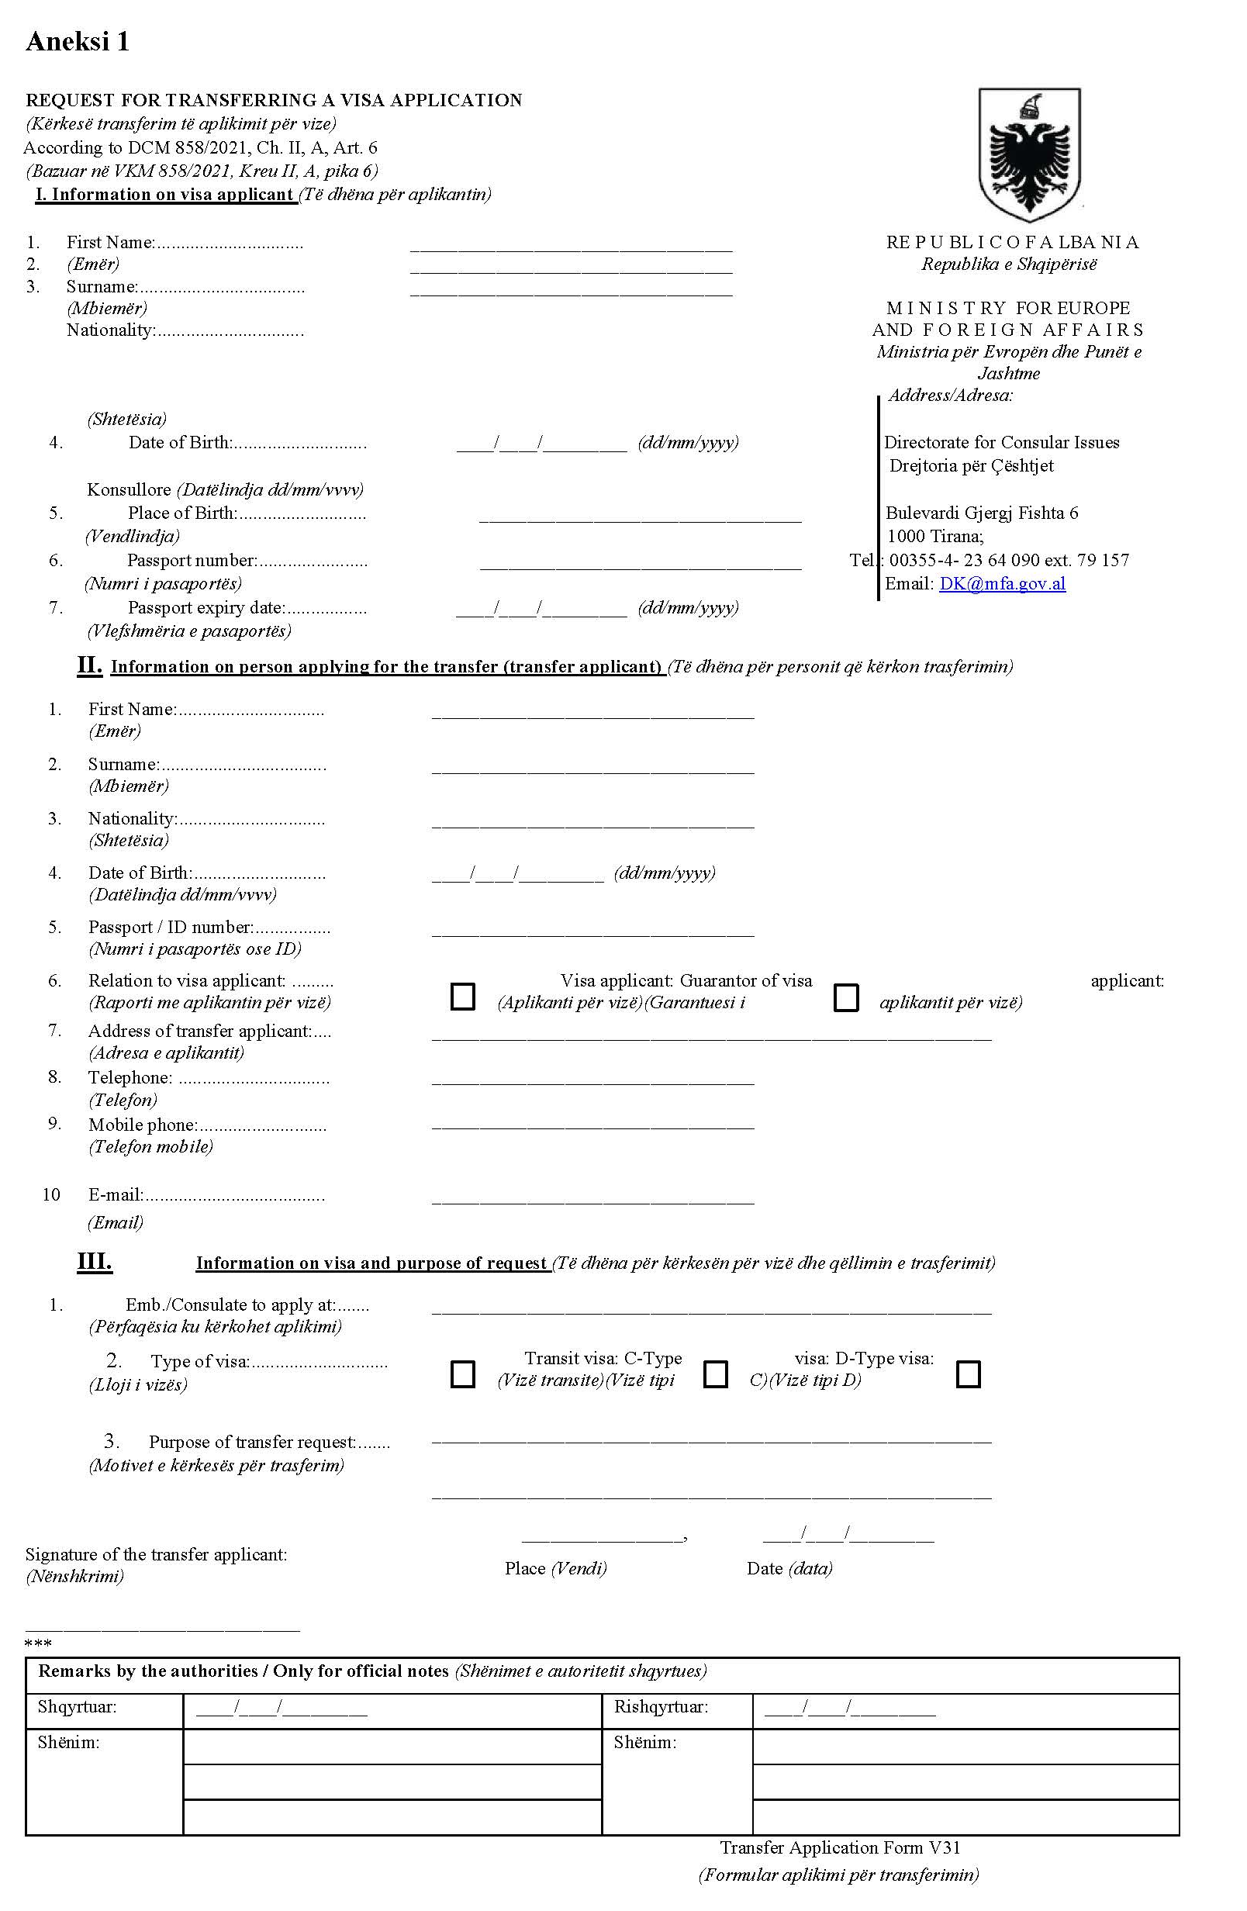

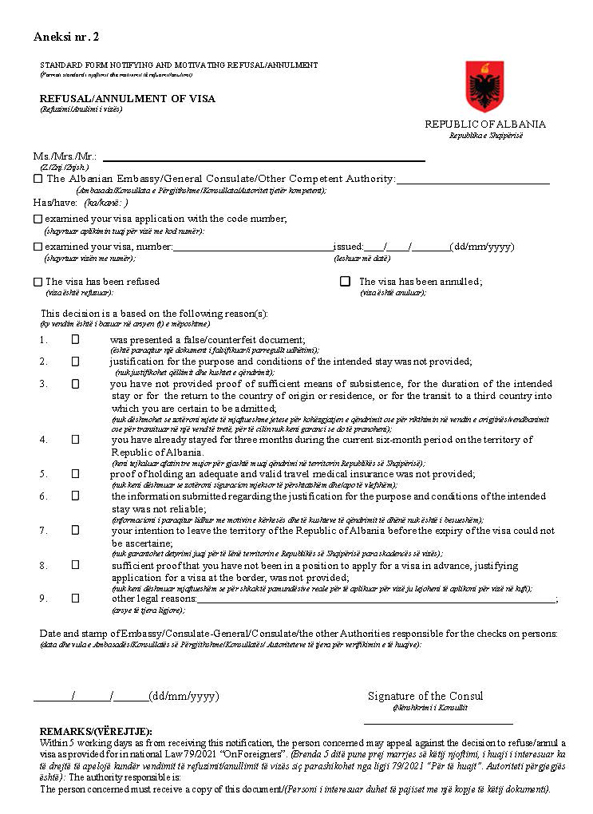

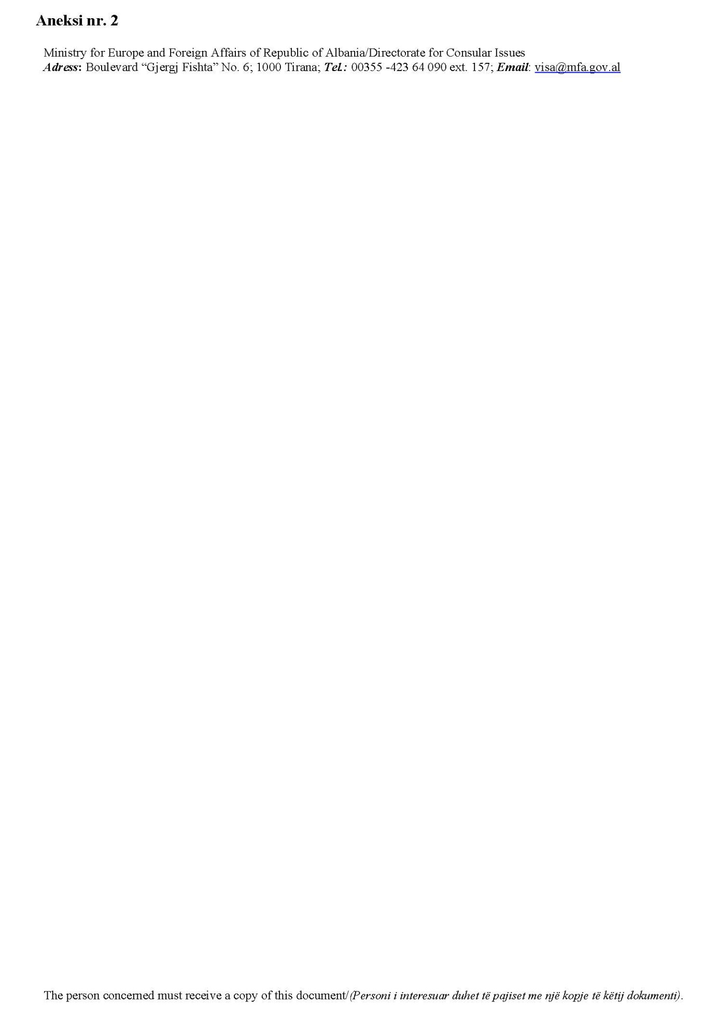

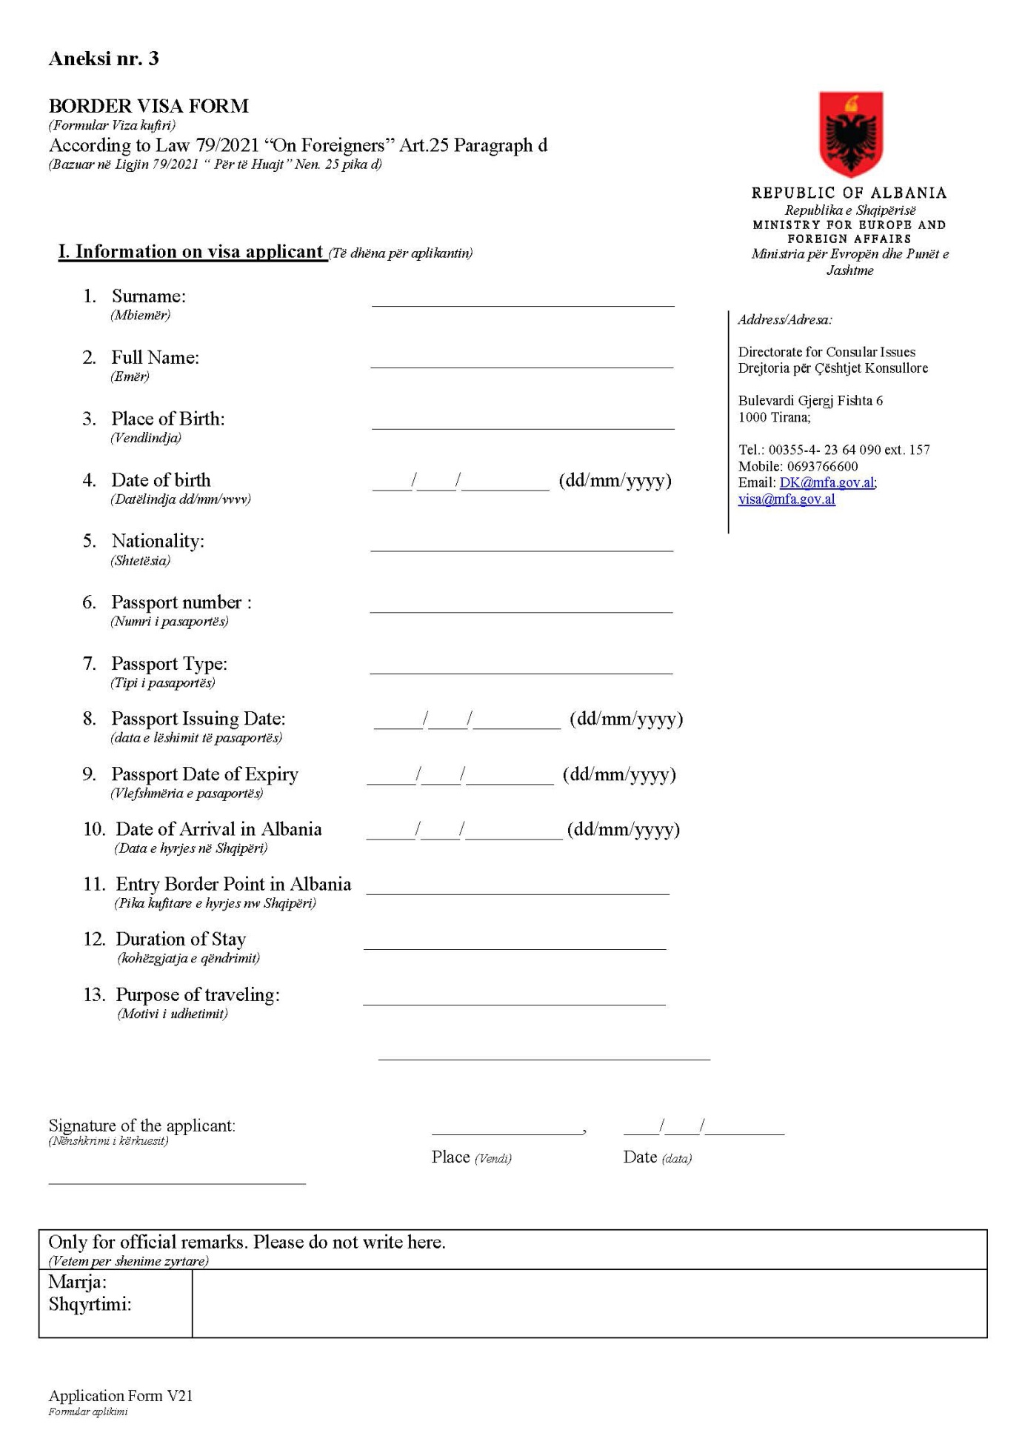

ANEKS 4
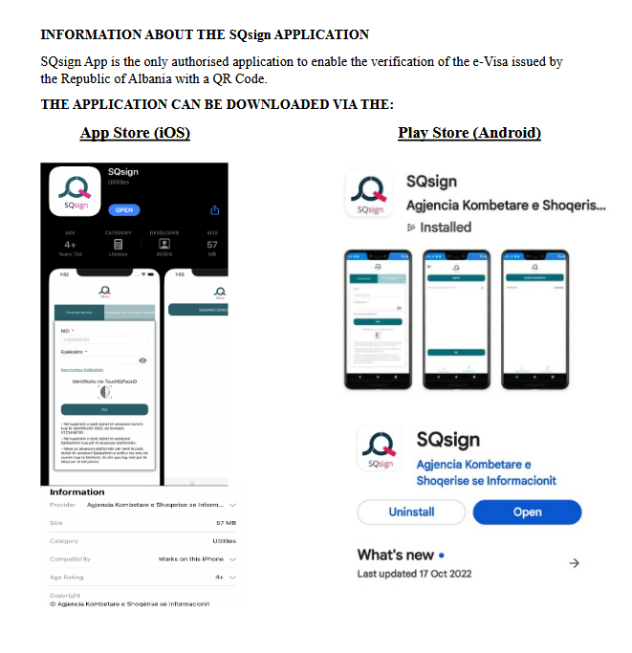
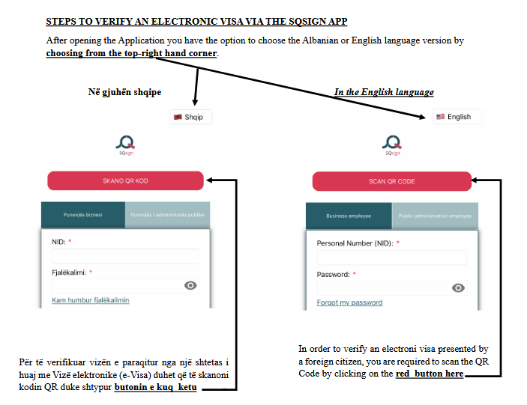
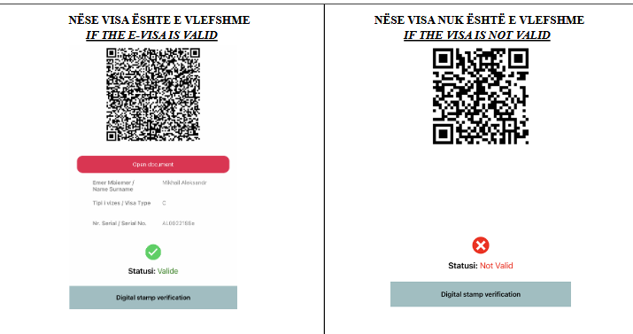

LINK PËR VERIFIKIMIN E VIZËS ELEKTRONIKE SHQIPTARE/
LINK FOR THE VERIFICATION OF THE ALBANIAN ELECTRONIC VISA:
https://e-visa.al/verify
CLICK VERIFY
1. Përzgjedhim rubrikën verifiko/ We choose Verify

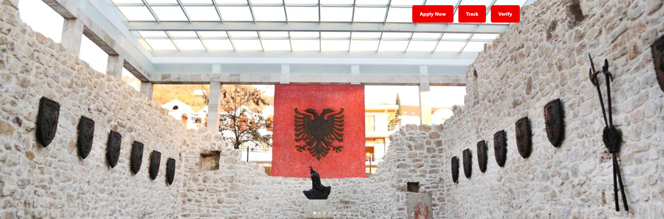

2. Vendosim numrin e vizës dhe numrin e pasaportës për të verifikuar vizën/ To verify the electronic visa we enter the visa number and the passport number



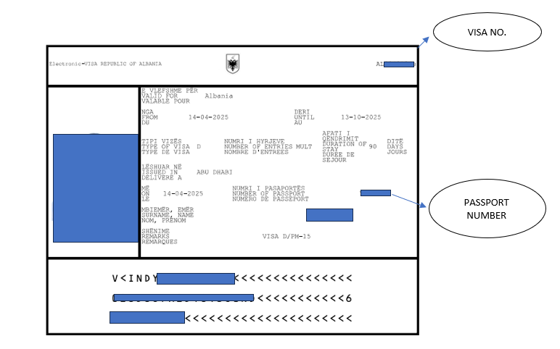
3. Faza finale është konfirmimi i statusit të vizës/ The final step is the confirmation of the e-visa status: Approved and printed/generated

